单位名称 | 山东有荣机床有限公司
单位地址 | 滕州市经济开发区同锐路
企业联系人 | 张燕 | 陪同人 | 张燕
现场调查人员 | 曹硕 | 资格证书号 | 鲁P20230060
现场调查人员 | 王克利 | 资格证书号 | 鲁P20220051
现场检测人员 | 曹硕 | 资格证书号 | 鲁P20230060
现场检测人员 | 王克利 | 资格证书号 | 鲁P20220051
现场检测时间 | 2025.06.10
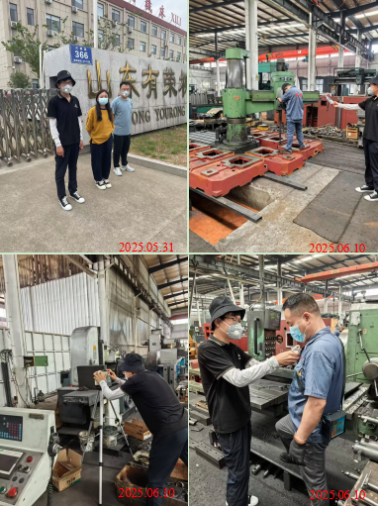
现场服务影像：

